**LAPORAN TUGAS 2 SHOCK CAPTURING**

**AE6010 CFD 2**



Muhammad Nauval Hamzah

23620024

**PROGRAM STUDI TEKNIK DIRGANTARA**

**FAKULTAS TEKNIK MESIN DAN DIRGANTARA**

**2021**

1. **Persamaan Atur dan Diskritisasi**

Persamaan atur untuk aliran quasi one dimensional terdapat dalam bentuk konservatif dan non-konservatif. Dalam tugas ini, persamaan atur yang digunakan ada dalam bentuk non-dimensional conservation form. Persamaan continuity, momentum, dan energi ditunjukkan pada persamaan di bawah

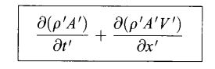

**= 0**

(1.1)

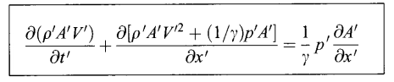

(1.2)

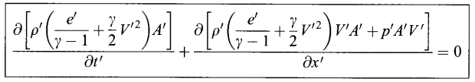

(1.3)

Ketiga persamaan atur bisa diubah menjadi bentuk solution vector U, Flux F, dan source J, yang masing masing didefinisikan sebagai berikut

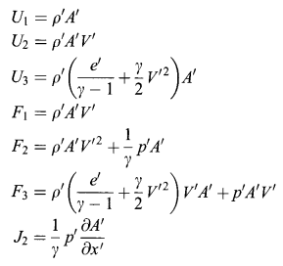

Tetapi, untuk kestabilas selama perhitungan, Flux F dijadikan sebagai fungsi dari U, seingga nilai F menjadi sebagai berikut

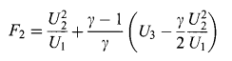

Persamaan atur dapat disusun ulang dalam bentuk compact sebagai berikut

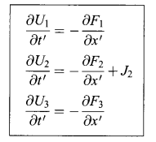

Solusi numerik akan memberikan nilai U1, U2, dan U3 padahal nilai yang diinginkan biasanya dalam bentuk varabel primitif (P,T,V, dll). Untuk mendapatkan kembali nilai variabel primitif, dapat dilakukan dengan melakukan decode terhadap U1, U2, dan U3 dengan persamaan di bawah

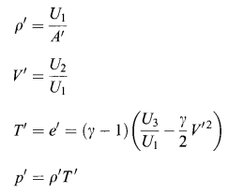

Dalam menggunakan teknik MacCormack, terdapat predictor dan corrector value. Predictor value didapat dengan persamaan berikut



Nilai suku pertama di sebelah kanan didapat dari nilai U pada time step sebelumnya, atau nilai awal pada perhitungan pertama. Turunan U terhadap waktu didapat dari perhitungan gradien terhadap ruang dari F, seperti pada bentuk compact persamaan atur. Kemudian nilai corrector didapat dengan persamaan



Nilai suku pertama di sebelah kanan didapat dari nilai U pada time step sebelumnya, atau nilai awal pada perhitungan pertama, turunan U terhadap waktu average, adalah rata rata nilai turunan yang didapat dari F predictor dan corrector.

Untuk mendeteksi adanya shockwave pada aliran, diperlukan artificial viscosity. Artificial viscosity akan mendeteksi daerah dengan perbedaan tekanan yang besar. Tetapi ini juga berefek menambah mass flow pada hasil perhitungan. Artificial viscosity ditambahkan pada perhitungan U predictor maupun corrector. Artificial viscosity didefinisakan sebagai berikut







1. **Geometri**

Geometri convergent divergent duct menggunakan 2 persamaan parabolik, yang didefinisikan sebagai

A(x) = 0.0025 + 0.01(x-1)2

A(x) = 0.0025 + 0.0025(x-1)2

Potongan convergent divergent duct pada arah penampang aksial ditunjukkan pada gambar di bawah.

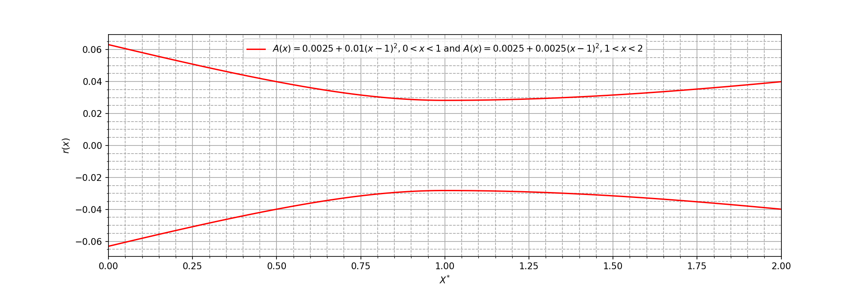

1. **Algortima**

START

INPUT

Pilihan Kasus

Inisialisasi Variabel

Initial Condition

Generate Timestep

Predictor Loop

Corrector Loop

Calculate Residual

Residual < Error

Iteration > max

Plotting

FINISH

no

yes

Masukkan Input seperti jumlah titik, panjang duct, error, iterasi maksimum dan kondisi batas di inlet yaitu density dan temperatur. Selanjutnya pemilihan kasus, apakah isentropik atau non-isentropik. Jika kasus yang dipilih isentropik, tekanan keluar langsung diset menjadi 0. Jika kasus yang dipilih non isentropik, perlu diinput tekanan keluar yang nilainya antara 0.1 sampai 0.9. Selanjutnya proses inisialisasi variabel dan initial condition. Lalu dihitung timestep, dengan mengambil nilai timestep terkecil dari tiap iterasi. Selanjutnya menuju ke proses perhitungan predictor dan corrector, dan decode ke variabel primitif. Variabel primitif dibandingkan dengan nilai pada iterasi sebelumnya untuk menghitung residual. Jika nilai residual seluruh variabel kurang dari error, atau iterasi sudah mencapai iterasi maksimum. Selanjutnya hasil perhitungan ditampilkan dalam plot.

1. **Hasil dan Pembahasan**

Perhitungan dilakukan dengan 2 jumlah titik yang berbeda, yaitu 21 dan 201 titik. Kemudian dilakukan dengan 2 kasus yang berbeda, yaitu isentropik dan non isentropik dengan tekanan keluar 0.8 tekanan inlet. Hasil perhitungan isentropik ditunjukkan pada gambar di bawah

Density

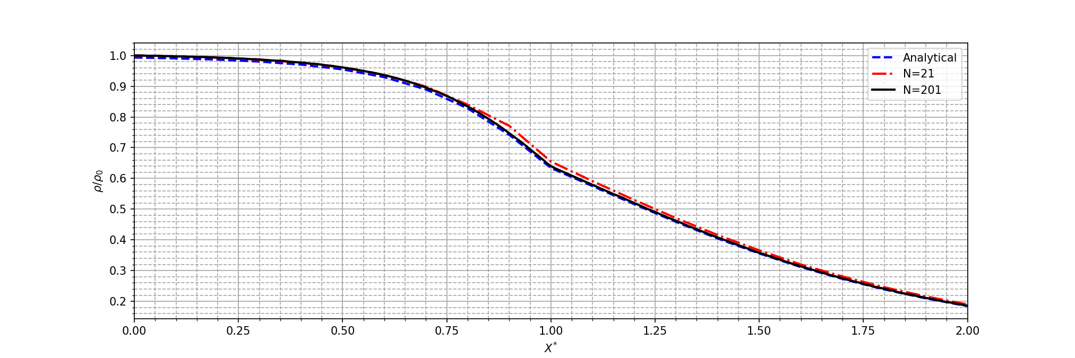

Mach Number

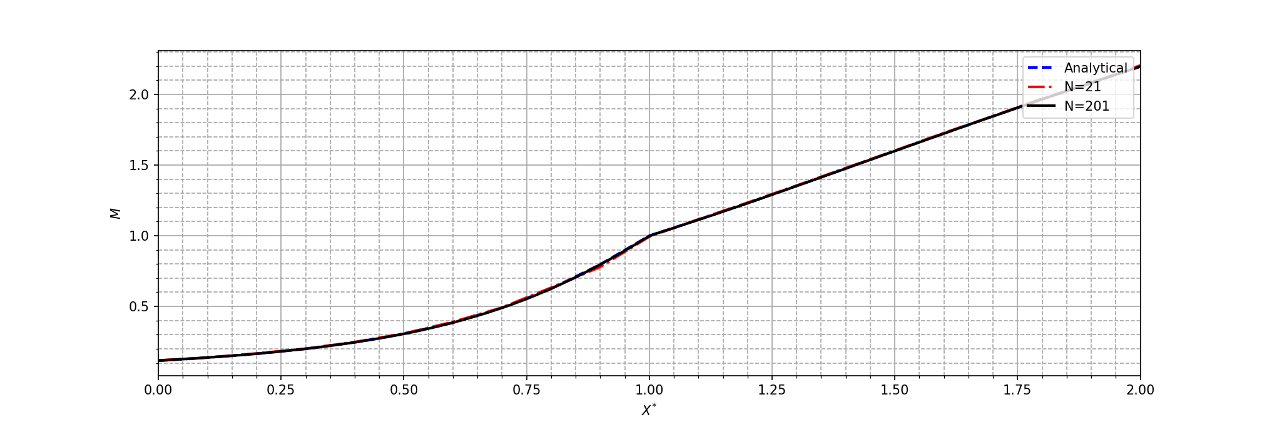

Velocity

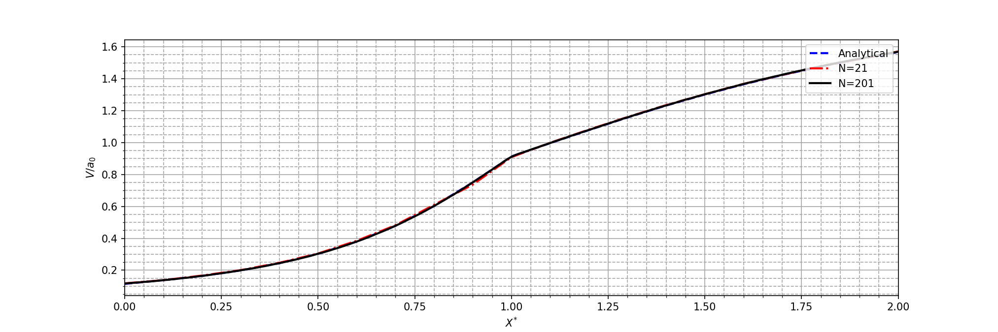

Pressure

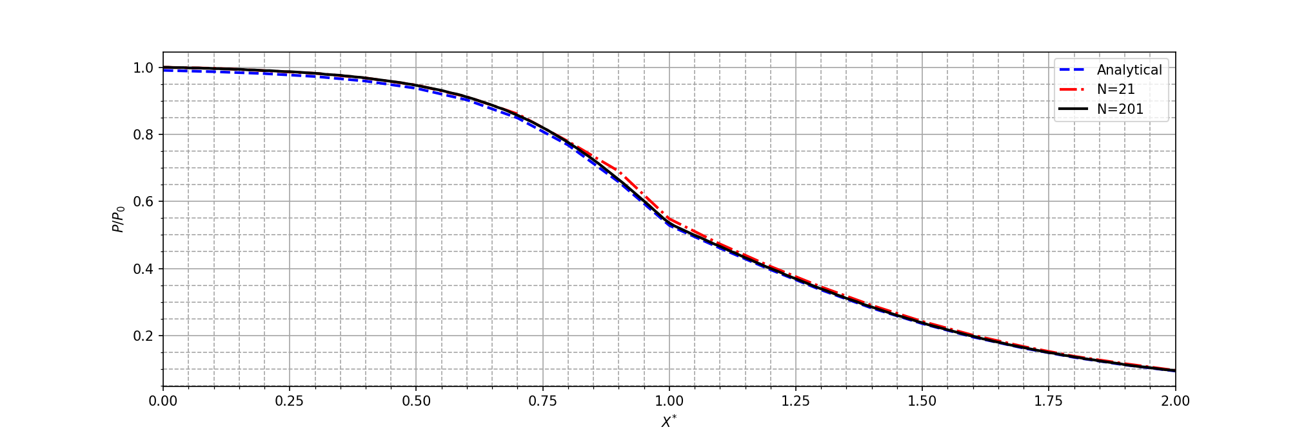

Temperature

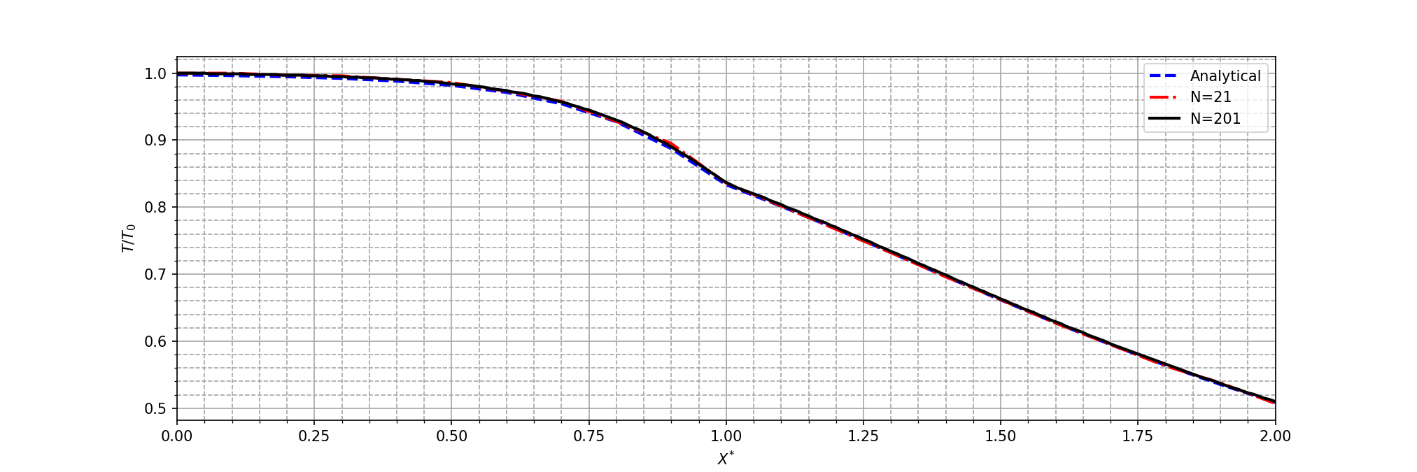

Mass Flow rate

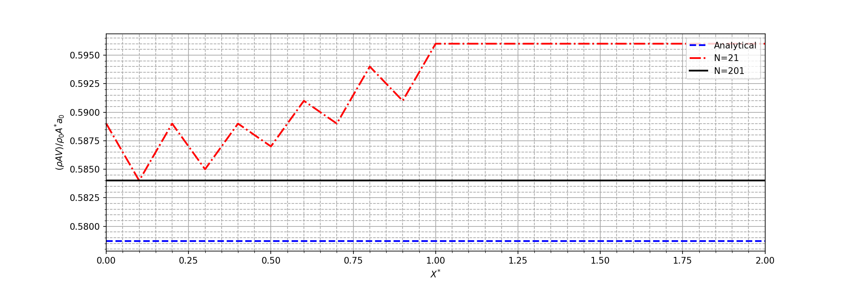

Variabel primitif memiliki nilai yang sama antara jumlah titik 21, jumlah titik 201, dan hasil perhitungan analitik. Sementara pada mass flow rate, nilainya berbeda antara jumlah titik 21, 201, dan nilai perhitungan analitik. Jumlah titik 201 memberi mass flow rate yang paling mendekati perhitungan analitik, nilainya pun stabil dari inlet sampai outlet. Sementara itu, jumlah titik 21 memberi mass flow rate yang nilainya lebih besar dari nilai analitik, nilainnya pun tidak stabil pada daerah konvergen.

Selanjutnya dilakukan perhitungan pada kasus non isentropik dengan hasil sebagai berikut

Density

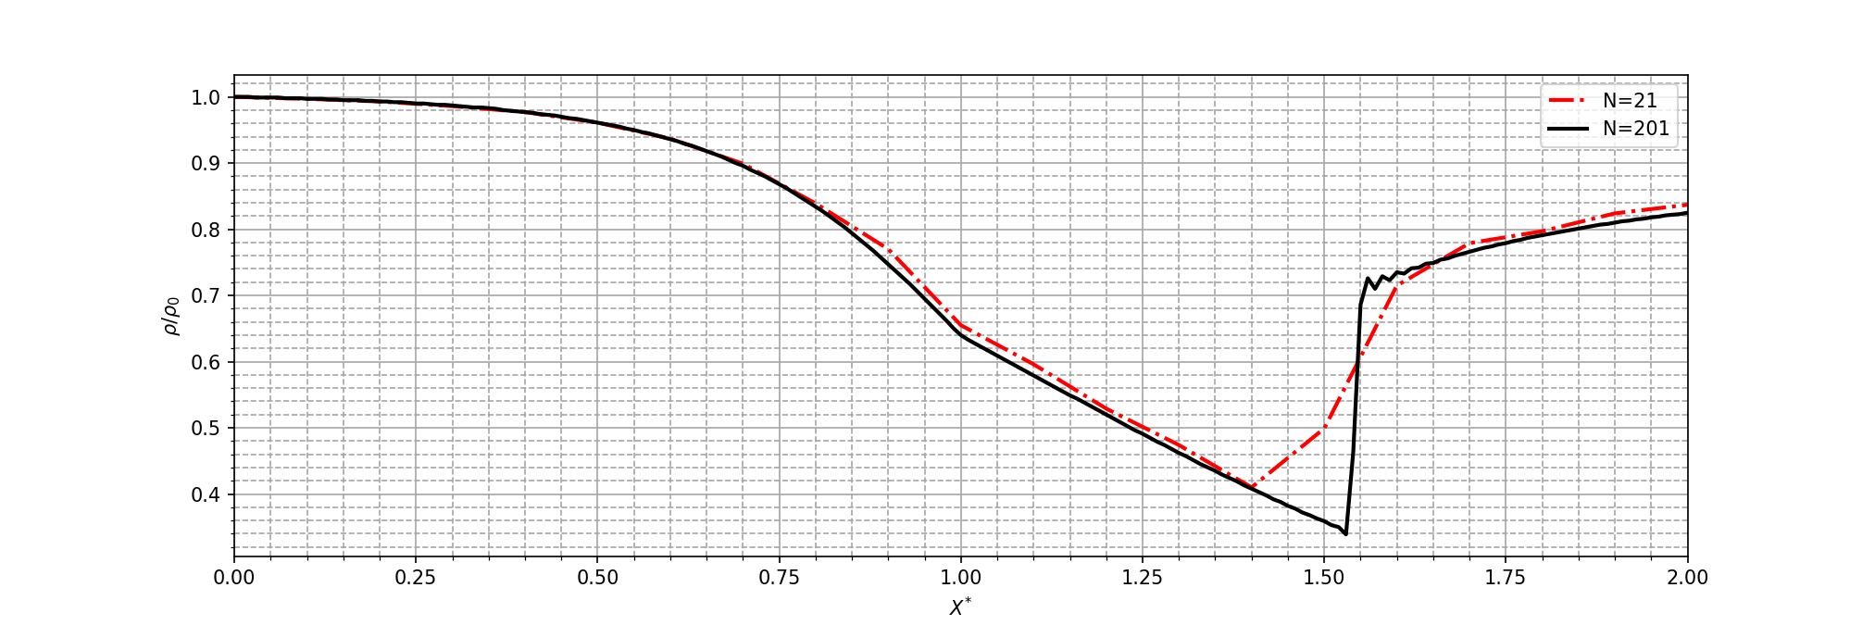

Mach Number

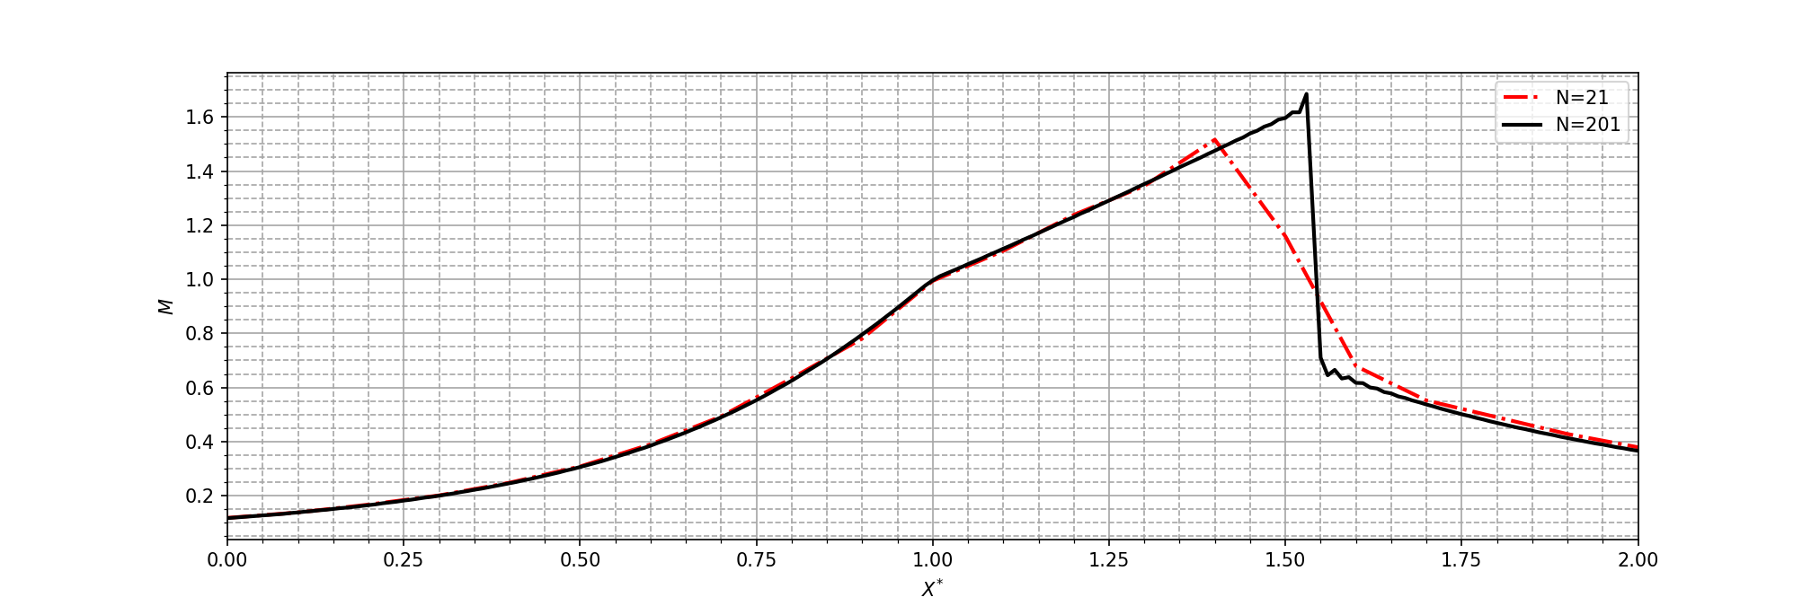

Velocity

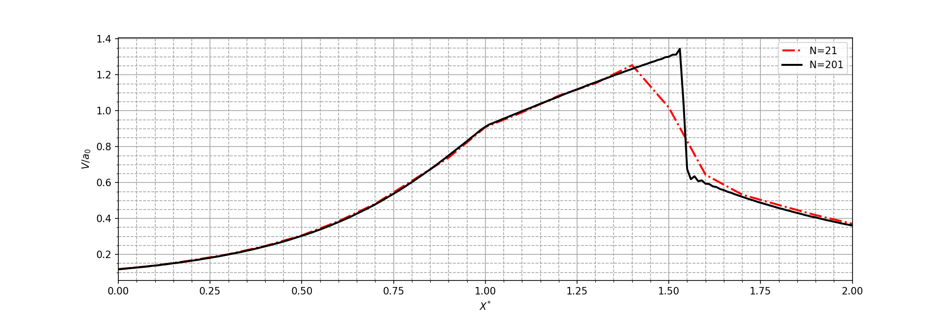

Pressure

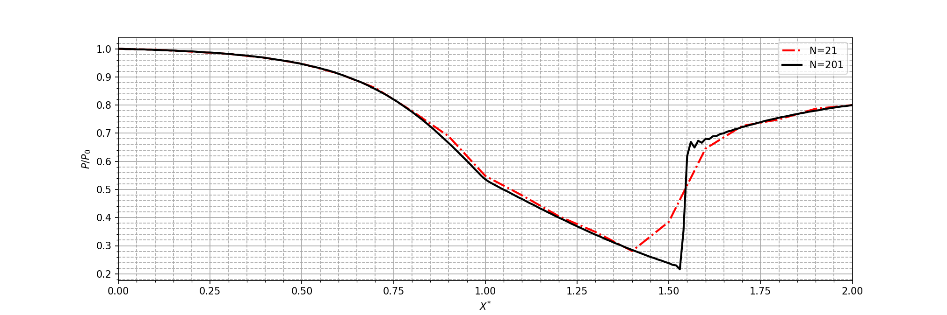

Temperature

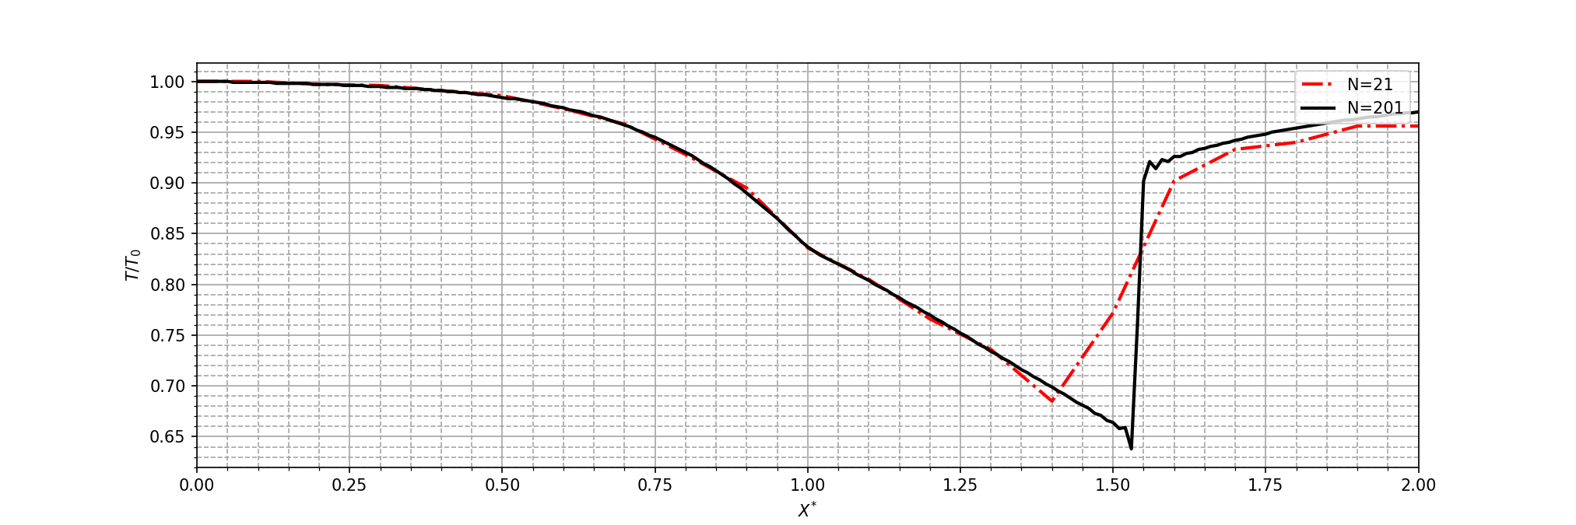

Mass Flow Rate

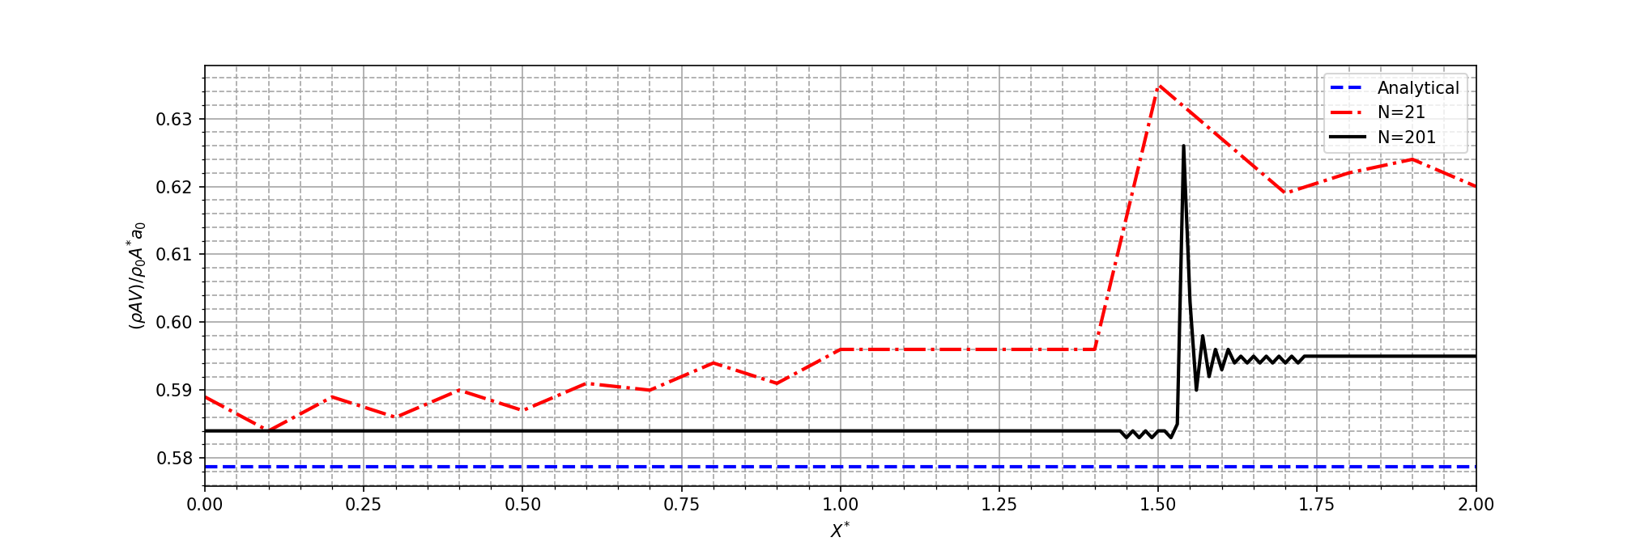

Pada variabel primitif, terdapat sedikit perbedaan antara jumlah titik 21 dan jumlah titik 201. Perbedaan hanya ada pada daerah sekitar shock. Lokasi shock pun agak berbeda antara titik 21 dan titik 201. Pada jumlah titik 21, titik shock ada di sekitar X=1.4. Sementara pada jumlah titik 201, titik shock ada di sekitar X=1.5. Kemudian pada perbandingan mass flow rate, kasus dengan jumlah titik lebih besar lebih mendekati nilai analitik. Nilai pada jumlah titik lebih besar juga relatif stabil, kecuali pada daerah shock. Penambahan ini akibat suku artificial viscosity. Pada jumlah titik 21, nilai variabel pada daerah konvergen tidak stabil.